Pesquisar Empresa
O objetivo desta funcionalidade é pesquisar uma empresa na base de dados. A opção é acionada através do botão ; por exemplo, na funcionalidade R1257 - Relatório dos Imóveis e Contas Retirados das Empresas de Cobrança.

Informamos que os dados exibidos nas telas a seguir são fictícios e não retratam informações de clientes.
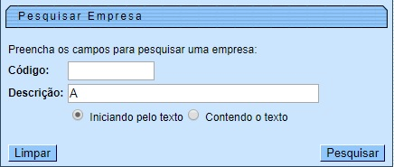

Acima, informe os parâmetros que julgar necessários e clique no botão . Para detalhes sobre o preenchimento dos campos clique AQUI. O sistema acessa a próxima tela:

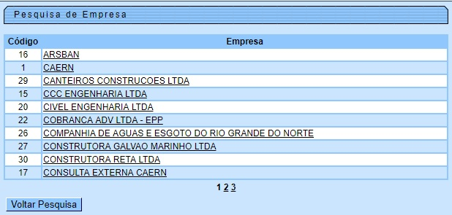

Agora, o sistema exibe o popup contendo os dados que atenderam aos parâmetros informados. Clique no link do campo Empresa para selecionar a empresa desejada. Em seguida, o sistema retorna para a funcionalidade que acionou a pesquisa, com os dados da empresa preenchidos.

Preenchimento dos Campos
Campo | Preenchimento dos Campos
Código | Informe com até nove dígitos o código da empresa.
Descrição | Descreva por extenso o nome da empresa, ou apenas uma letra, caso queira pesquisa marcando a opção Contendo o texto.

Funcionalidade dos Botões
Botão | Descrição da Funcionalidade
 | Ao clicar neste botão, o sistema efetua a pesquisa referente no banco de dados.
 | Ao clicar neste botão, o sistema limpa o conteúdo dos campos informados.
 | Ao clicar neste botão, efetua a pesquisa dos arquivos texto no banco de dados. Clicando sobre o link do resultado, o sistema retorna para a tela principal que chamou o popup com os dados preenchidos.
 | Ao clicar neste botão, o sistema retorna à funcionalidade que chamou a pesquisa sem preencher os dados.

Referências
Relatórios

Termos Principais
Relatórios
Clique aqui para retornar ao Menu Principal do GSAN

